Lorem ipsum dolor sit amet, consectetuer adipiscing elit. Maecenas fermentum, sem in pharetra pellentesque, velit turpis volutpat ante, in pharetra metus odio a lectus. Mauris dolor felis, sagittis at, luctus sed, aliquam non, tellus. Quisque tincidunt scelerisque libero. Nullam dapibus fermentum ipsum. Aliquam erat volutpat. Nulla est. Phasellus rhoncus. Proin pede metus, vulputate nec, fermentum fringilla, vehicula vitae, justo. In sem justo, commodo ut, suscipit at, pharetra vitae, orci. Aliquam erat volutpat. Etiam egestas wisi a erat.
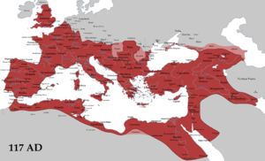
LOREM IPSUM ETIAM EGESTAS WISI A ERAT.

